《佛山市祖庙东华里片区控制性详细规划》
ZD2-3规划管理单元道路技术修正
公示文件
一、规划调整简介
本次规划拟调整地块位于禅城区祖庙街道，东华里片区岭南天地项目北侧中部，地块东至福贤路、西临天地路、南接良缘路、北靠人民路。项目地块净用地面积33834.94平方米。
规划调整范围位于市政府批准实施的《佛山市禅城区祖庙东华里片区控制性详细规划》（下文简称“《控规》”）的覆盖范围，该规划是调整范围的现行上位控规，涉及地块编码ZD2-301、ZD2-302。
为落实三旧改造政策，开发东华里片区，提升中心城市品位，充分利用土地资源，改善东华里片区交通路网，同时促进社会经济的健康持续发展，祖庙街道对本地块进行技术修正。
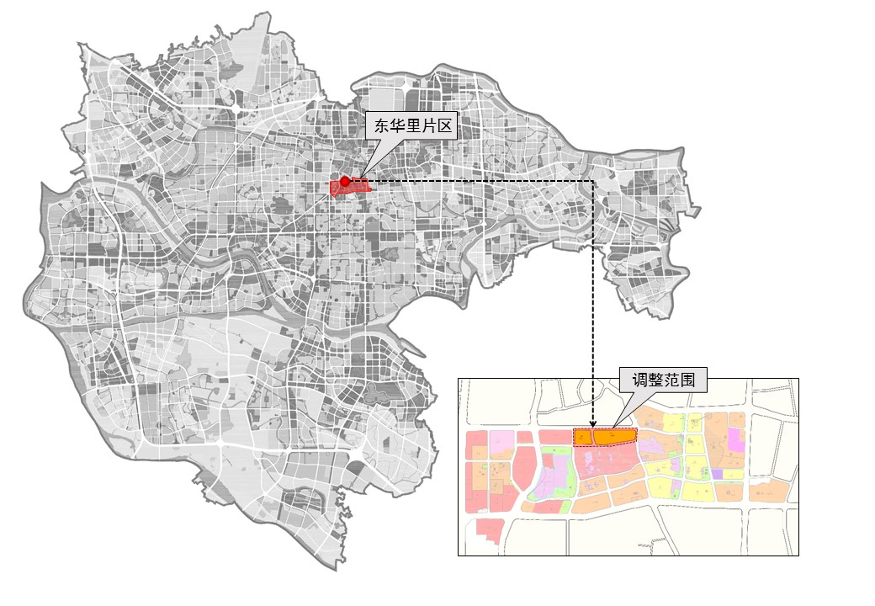
调整范围在禅城区的区位示意图

二、调整依据：
（1） 《中华人民共和国城乡规划法》（2008）
（2） 建设部《城市规划编制办法》（2006）
（3） 《城市用地分类与规划建设用地标准（GB 50137-2011）》
（4） 《广东省城市控制性详细规划编制指引》
（5） 《佛山市城市规划管理技术规定》（2015修订版）
（6） 《佛山市城市总体规划（2012-2020）》
（7） 《佛山市祖庙东华里片区控制性详细规划》（2008）
（8） 其他相关规范和要求。
三、地块调整前后对比
本次技术修正拟取消原有西侧南北向15米宽道路，另外把地块内现状东侧的南北向现有道路拓宽为10米宽道路，为双向两车道，其余与原控规一致。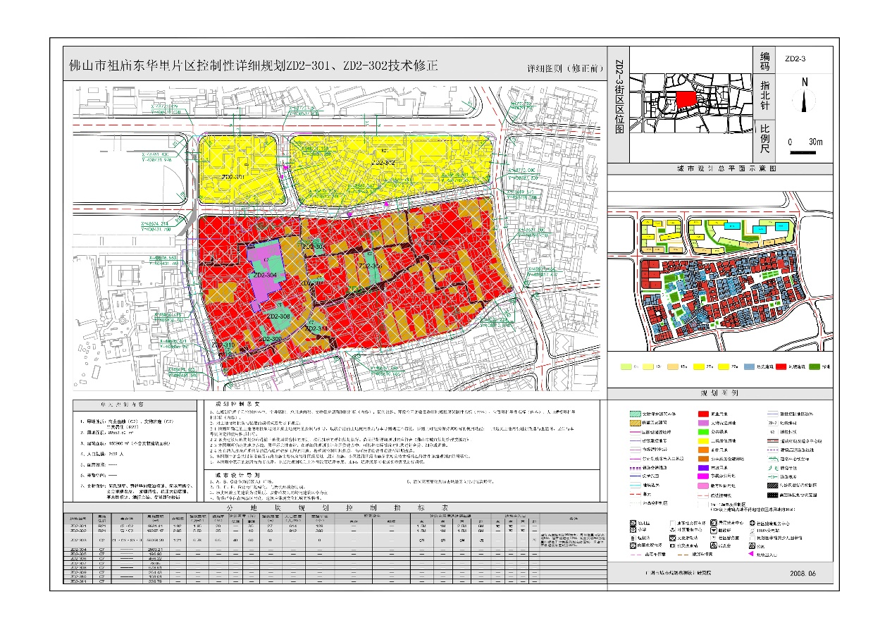
修正前规划图

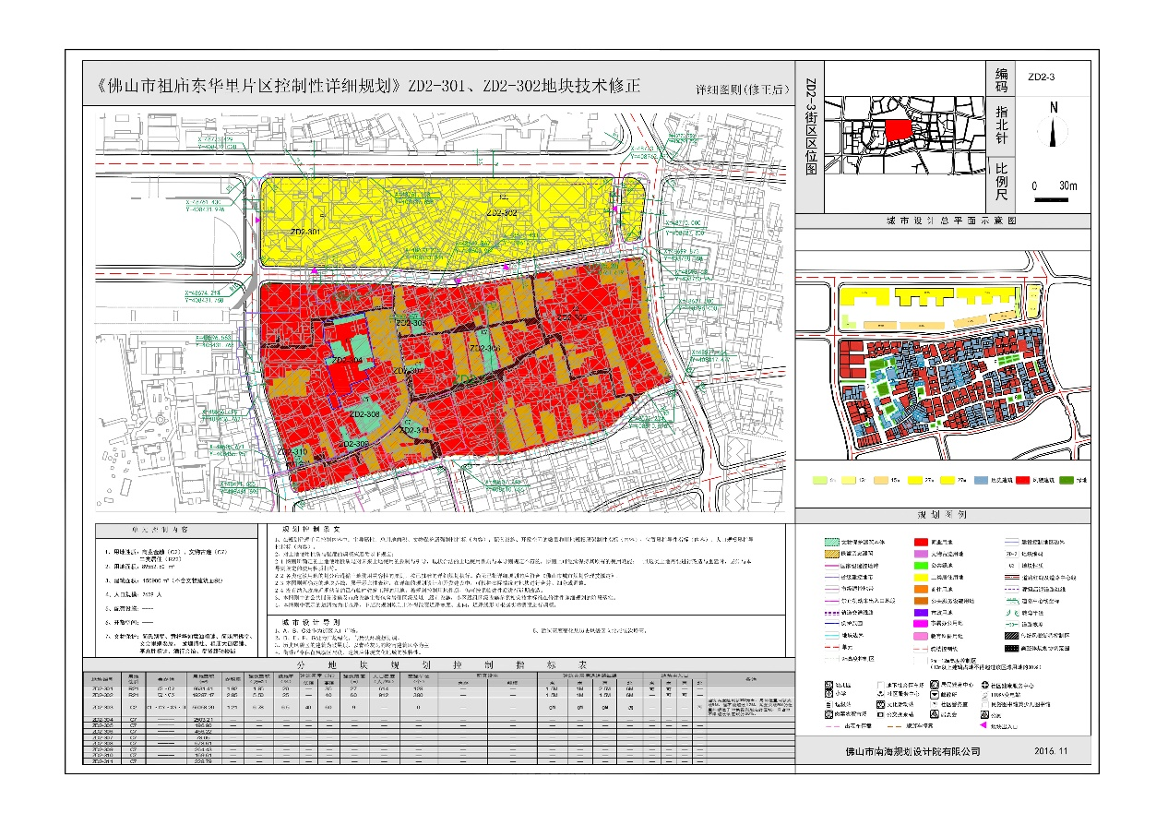
调整后规划图

